
Installation 3ème Acte Maquette 2018
Rév. 1.9

PROCEDURE D’INSTALLATION POSTE CLIENT 3eme ACTE

- Prérequis

1) Utiliser un COMPTE WINDOWS avec droits ADMINISTRATEUR LOCAL de la machine et désactiver l’UAC
------------------------------------------------------------------------------------------------------------------------------------------------

Si vous installez le poste à distance, vous pouvez être bloqué en fonction de la version windows, si vous ne désactivez pas l’UAC. Chemin :Panneau de configuration / Comptes et protection des utilisateurs / Comptes d’utilisateurs :
=> Modifier les paramètres de contrôle du compte d’utilisateur = Ne jamais m’avertir (le plus bas)

2) un accès à distance via TEAMVIEWER compatibilité version 12 pour que nous puissions prendre la main
--------------------------------------------------------------------------------------------------------------------------------------------------
Lien : http://www.support-digitick.com/download/fichiers/teamviewer/teamviewer.exe
Téléchargé sous c:\Satori
3) Télécharger la MAQUETTE D'INSTALLATION
---------------------------------------------------------------------
- sur : http://www.support-digitick.com/download/fichiers/3a/Maquette_2017-V1.10.zip
- décompressée sous c:\Satori

- Doc d'installation sous : http://www.support-digitick.com/download/fichiers/3a/3emeActe_Maquette.doc

4) Sur poste windows 8,10,2012, une installation préallable de .Net Framework 3.5 en tant que fonctionnalité windows.
-----------------------------------------------------------------------------------------------------------------------------------------------------------------
Ajout/suppression de Programme / Activer ou désactiver des fonctionnalités Windows.
Pour plus d’infos : https://msdn.microsoft.com/fr-fr/library/windows/hardware/dn898565(v=vs.85).aspx

5) Connaitre la VERSION 3 EME ACTE sur les autres postes client en place en win 32 et 64 bits
----------------------------------------------------------------------------------------------------------------------------------
Soit 3ème acte lancé => en haut à gauche : 3ème acte Version ...
Soit sur l’application sat_spec.exe d’un poste client opérationnel / clic droit / détail => version du fichier

6) Connaitre l'adresse IP du SERVEUR DE BASE DE DONNEE
----------------------------------------------------------------------------------------
Voici la méthode pour connaitre l'adresse ou le nom du serveur
=> Sur un poste client opérationnel, lancez 3ème acte, menu Maintenance / Parametres locaux / cliquez sur DSN (en haut à gauche) ce qui lance la fenêtre "Administrateur de source de données ODBC"
=> Menu Source de données système / double cliquez sur la ligne Billetterie

=> lire la zone TCP/IP Server
=> nom de la base : billetterie par defaut
=> port de communication : 3306 par defaut

7) Y-a-t-il une IMPRIMANTE BOCA à configurer ?
-------------------------------------------------------------
Si oui prévoyez de la brancher à l'ordinateur lors de l'installation de 3ème acte avec un paquet de billets insérés, sans quoi l’imprimante ne sera pas détectée.

Check liste

1) Compte windows Admimistrateur local et UAC désactivé : ?
2) Teamviewer version 12 max : ?
3) Maquette téléchargée et décompressée sous C:\SATORI : ?
4) A partir de windows 8 Framework 3.5 installé en tant que service : ?

5) Serveur :
IP : xxx.xxx.xxx.xxx
Nom base : BILLETTERIE
Port : 3306

6) 3ème acte version :
13.1.X pour windows 64 ou 32 bits
12.2.X pour windows 32 bits

7) Imprimante Boca (nous verrons cela avec l'utilisateur si besoin)
- vitesse : 9 600 / 115 200 bauds ?
- cable ? et port com :1,2,3,4,5 ?

CONFIGURATION TECHNIQUE FRAMEWORK SUR POSTE CLIENT
A partir de Windows 8 et serveur 2008, ajouter la fonctionnalité .Net 3.5.
Dans Ajout/suppression de Programme / puis Activer ou désactiver des fonctionnalités Windows

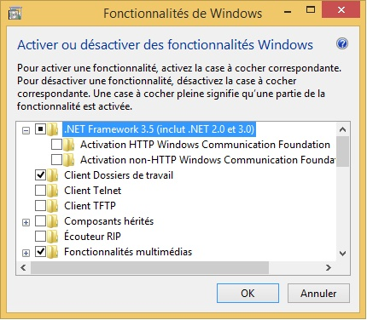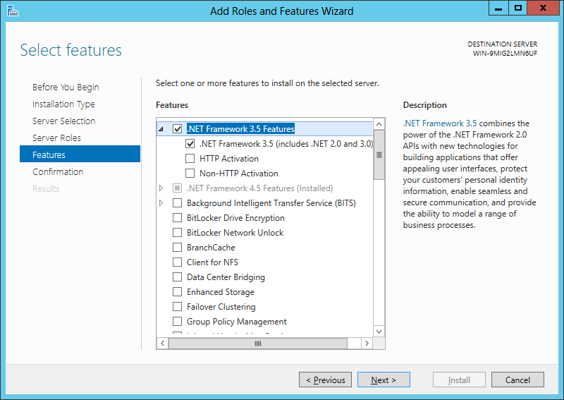
CONFIGURATION TECHNIQUE SUR LE SERVEUR LUI-MEME EN FONCTION DES OS

- Désactiver la prévention de données dans Paramètres systèmes avancés, Prévention de l’exécution des données,
Activer la prévention…Windows uniquement

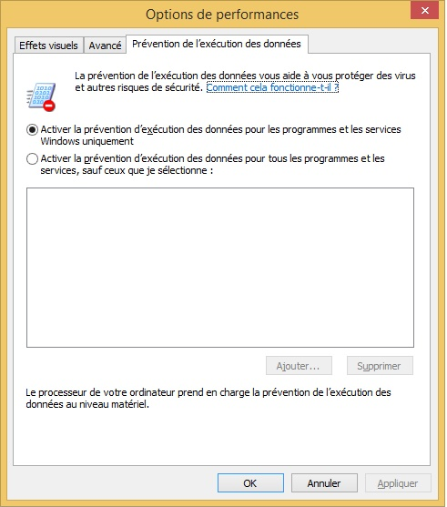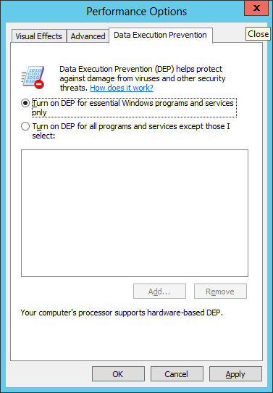

- Désactiver SmartScreen + les messages d’avertissement dans Système et sécurité, Centre de maintenance,
Ne rien faire
Modifier les paramètres du Centre de maintenance, Décocher SmartScreen

REDEMARRER VOTRE POSTE
- Téléchargement et installation de la maquette

Lien : http://www.support-digitick.com/download/fichiers/3a/Maquette_2017-V1.10.zip
A décompresser dans c:\satori

Pour rappel, toutes installations doivent se faire avec les droits d’administrateur du poste,
UAC désactivé si vous installez à distance.

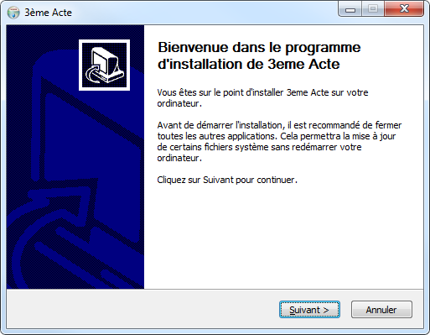 | Exécuter « Install CD 3A.exe »
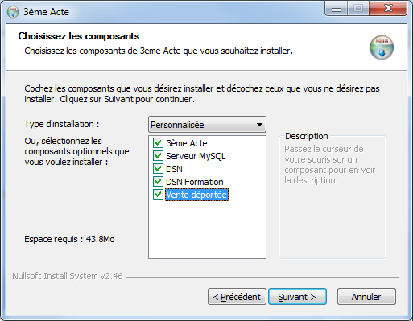 | Pour un poste client sans vente déportée  3ème acte  ⇨ DSN  ⇨ DSN Formation  Pour un poste client avec vente déportée  ⇨ 3ème acte  ⇨ Serveur MySQL  ⇨ DSN  ⇨ DSN Formation  ⇨ Vente déportée  Pour un serveur (il s’agit d’une prestation soumise à devis)  ⇨ 3ème acte  ⇨ Serveur MySQL  ⇨ DSN  ⇨ DSN Formation
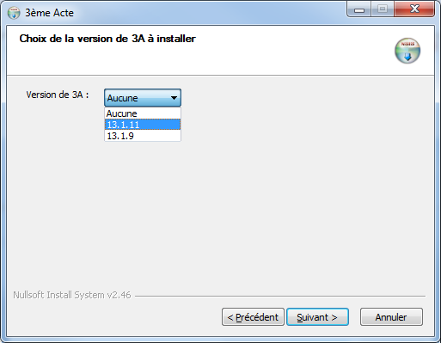 | Sélectionner la version de 3ème Acte voulue.  Si la version actuellement déployée n’est pas disponible dans la liste proposée, il faut choisir dans la liste, la version antérieure à celle déployée.  Exemple :  la version déployée est la 13.1.65, et la maquette propose au maximum la 13.1.63.  ⇨ Il faut installer la version antérieur : 13.1.63  et la base de donnée mettra automatiquement le poste à jour en le passant de la 13.1.63 à la 13.1.65
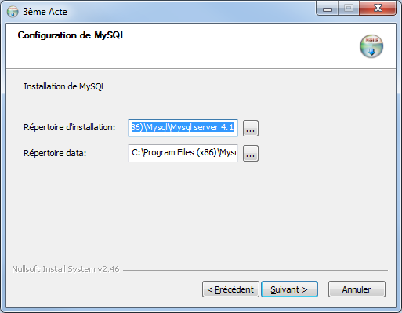 | Cas de l’installation du serveur ou de la vente déportée :  Vous pouvez modifier uniquement le répertoire DATA.  Par contre, à la fin de l’installation il faudra, modifier le fichier avec spécifiant le bon chemin vers la base de données :  - C:\Program Files (x86)\Mysql\Mysql server 4.1\my.ini  - #Path to the database root. Exemple :  datadir="D:/Satori/Data/"
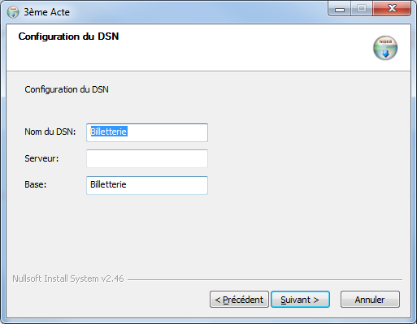 | Saisir le nom ou l’IP du serveur
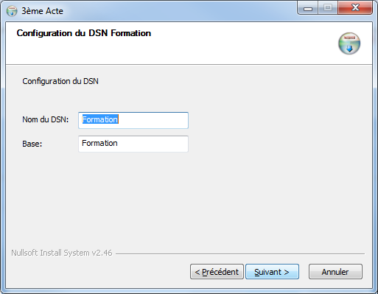 | Suivant
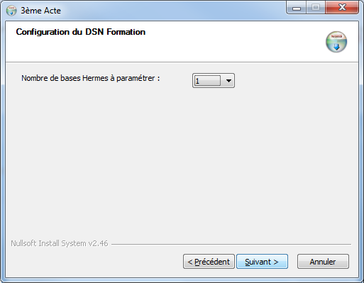 | Cas de l’installation de la vente déportée :  Sélectionner le nombre de répertoires Hermes voulus (3 en moyenne)
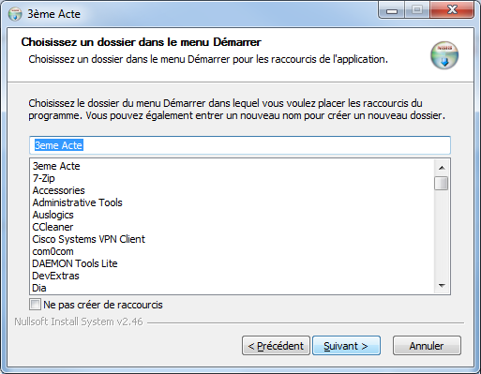 | Suivant …

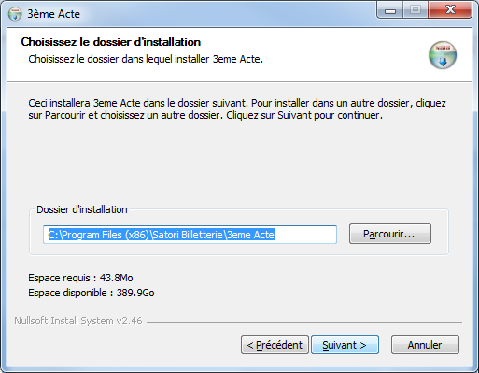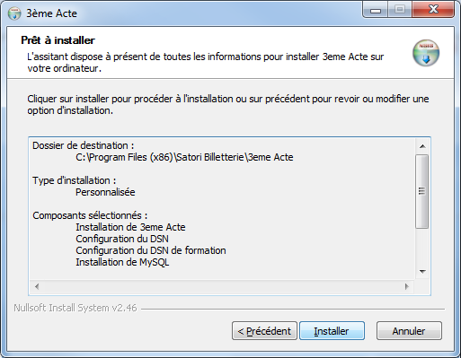

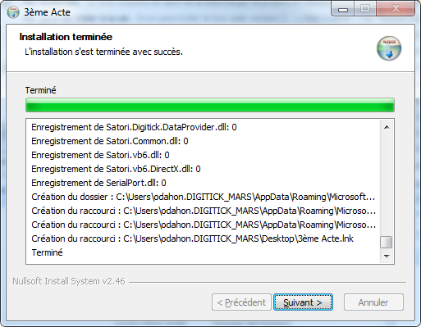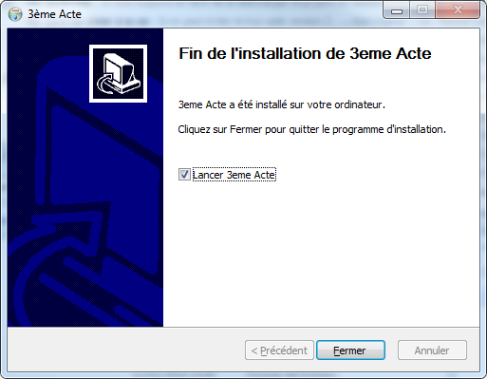

- Paramétrer l’exécution de 3ème acte en administrateur pour faciliter les mise à jour automatiques ultérieures

- Ouvrer les propriétés de C:\ Program Files (x86)\Satori Billetterie\3eme Acte\sat_spec.exe
onglet « Compatibilité », cocher la case « Exécuter ce programme en tant qu’administrateur »

- Répéter l’opération pour le fichier « Maj.exe »

- Si les comptes utilisateurs n’ont pas les droits administrateurs sur le poste, il est conseillé d’ajouter le « Contrôle total » à « Tout le monde » :
- Sur le répertoire C:\Program Files (x86)\Satori Billetterie\
- Sur le fichier C:\windows\sat_spec.ini
- Si le poste fait de la vente déportée, idem sur le répertoire C:\Program Files (x86)\MySql\ .

NB : Ces interventions sont nécessaires pour autoriser la mise à jour automatique de 3ème acte à partir de la base de donnée.

- Mise à disposition du raccourci « 3ème Acte »

Le raccourci « 3ème Acte » ne se met pas à disposition sur les bureaux des utilisateurs existants et de ceux à venir, il faut le copier et/ou le déployer à la main.
Emplacement de l’exécutable :
C:\Program Files (x86)\Satori Billetterie\3eme Acte\Sat_spec.exe

Il y a des scripts pour déployer le raccourci présent dans la maquette dans le répertoire « \Scripts\ » :
C:\Satori\Maquette 2017-V1.10\Scripts
Soit Création de raccourci 64.vbs
Soit Création de raccourci 32.vbs

- Configurer l’imprimante BOCA dans les paramètres locaux

Principe. Il faut reporter dans 3ème acte / Maintenance / Paramètres locaux /
- la vitesse de l’imprimante. Identifiée à l’aide d’un billet test, cette vitesse varie en fonction des bocas en 9 600 ou 115 200 bauds.
- et le port COM (visible dans le gestionnaire de téléchargement / Ports COM et LPT). Celui-ci varie en fonction du port serie ou usb du poste. Port Série natif en port COM1 ou 2 ou cable adaptateur USB->Série Prolific COM3, 4, 5, etc…

- La vitesse de l’imprimante s’affiche sur un billet test (appuyer sur le bouton test de l'imprimante)
soit sous baud rate = 9 600 ? 115 200 ?
soit sous sw1 : 0001000 [= 9 600 bauds] ? 1001000 [= 115 200 bauds] ?
- L’imprimante est branchée sur l'ordinateur avec quel type de cable ?
- un cable usb adaptateur série, fourni par Digitick ? Pilote disponible sous : http://www.prolific.com.tw/UserFiles/files/PL2303_CheckChipVersion_v1006.zip
- ou avec un cable serie DE9 broches, branché sur le port COM 1 ou 2, natif de l'ordinateur ?
=> Démarrer / clic droit sur Ordinateur / Gérer / Gestionnaire de périphérique / Ports (COM et LPT)
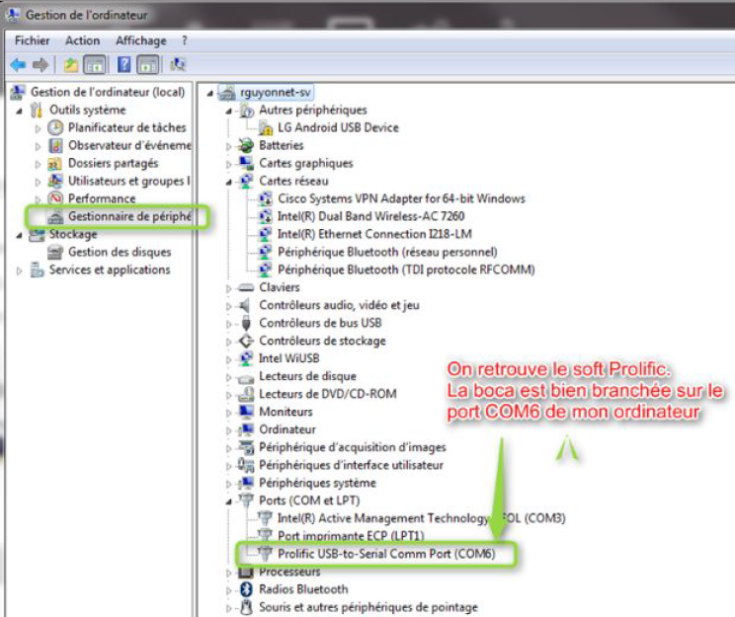
Vérifier quel numéro port COM est utilisé par l’imprimante.

Si l’imprimante est branchée directement sur le port série physique de l’ordinateur, vous verrez apparaitre le port COM1 ou COM2 dans le gestionnaire de périphérique.

Si l’imprimante est branchée avec un cable usb adaptateur série, supplémentaire, identifiez le périphérique avec le nom Prolific, qui portera un numéro de port COM 3,4,5,6 etc …
Astuce : En cas de doute avec plusieurs périphériques prolific, il est pratique de déconnecter / reconnecter le cable imprimante de l’ordinateur afin de déterminer le numéro de port COM qui disparait / réapparait.
Attention : Dans ce cas, il est préférable d’utiliser toujours le même port USB de l’ordinateur (pastille couleur vivement recommandée sur le cable et le port USB de l’ordinateur).
- Lancer 3ème acte et renseigner la vitesse et le port COM

Allez dans : Maintenance / Paramètres locaux :
- Renseignez la vitesse et le bon port COM.
- Les autres paramètres sont toujours les même [N] [8] [1]
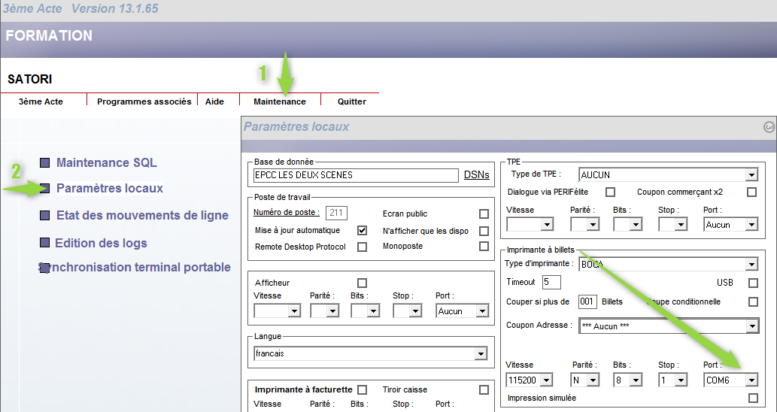

Attention : La case à cocher USB doit impérativement être décochée !
Attention : Vous devrez par contre fermer manuellement 3A (ne pas vous re identifier) et le relancer pour qu’il prenne bien en compte les nouveaux paramètres (vitesse, port COM, … ).
- Pour tester : l’impression des billets depuis 3ème acte
Allez dans => Maintenance / paramétrage / masque de billet /
- choisissez un masque de billet en haut à gauche
- puis testez le masque
REMARQUE : Parfois Windows est instable et gère mal le port com. Dans ce cas 2 Astuces :
- En invite de commande dos testez si le port COM répond bien sous Windows. tapez « MODE COMX » où X correspond au numéro de port COM.
Si le cable prolific est identifié sous le port COM3, tapez MODE COM3.
Si le port ne répond pas c’est que Windows ne gère pas bien les ressources.
NB : Pour info le port Com ne supporte pas 2 applications en même temps, vous devez fermer 3ème acte avant de tester le port com, et vis versa, fermer toute application test du port com avant de relancer 3ème acte et tester une impression.
- Il suffit parfois de désinstaller le pilote du cable usb adaptateur serie prolific , à l’aide du setup d’installation, de redémarrer le poste puis de ré installer le pilote du cable pour régler bon nombre de problèmes.
Si le problème perdure redémarrez votre ordinateur et retestez.
Ensuite contactez la maintenance Digitick sur le portail client habituel.
- ANNEXE

# Impossible d’activer .Net 3.5 sur les postes à partir de Windows 8
https://support.microsoft.com/fr-fr/kb/3005628/fr > installer NDPFixit-KB3005628-X64.exe et Windows8.1-KB2966828-x64.msu

# Répertoires à exclure de l'antivirus :
C:\Program Files (x86)\Satori Billetterie\*.*
C:\Program Files\Satori Billetterie\*.*
C:\Program Files\Satori\*.*
C:\Program Files (x86)\MySQL\*.*
C:\Program Files\MySQL\*.*

# Emplacement par défaut de la base de données :
C:\Program Files (x86)\MySQL\Mysql server 4.1\data\Billetterie\*.*

# Emplacement par défaut de l’application 3ème Acte :
C:\Program Files (x86)\Satori Billetterie\3eme Acte\

# Emplacement de la configuration des DSNs Digitick 3ème Acte pour les postes 64bits :
C:\Windows\syswow 64\odbcad32.exe

# Fichiers nécessaires à la vente déportée :
Installation de Mysql
Présence des répertoires Hermes dans Data de Mysql
Création des DSNs Hermes
Présence des fichiers « mysql.exe » et « mysqldump.exe » à la racine du répertoire 3ème Acte
Modification du fichier « my.ini » en :
- ajoutant les lignes suivantes sous la rubrique [mysqld]
flush_time=0
flush

- modifiant #Taille maximale du buffer de communication
max_allowed_packet = 64M

# Si vous avez modifié l’emplacement des répertoires MySql, il faut modifier le fichier « my.ini » afin d’inscrire l’emplacement des répertoires voulus.
Emplacement par défaut : C:\Program Files (x86)\Mysql\Mysql server 4.1\my.ini
Exemple de ligne à ajouter si modification de l’emplacement des données : datadir="D:\Satori\data\"

# Emplacement de Sat_spec.ini
Par défaut : %LOCALAPPDATA%\Satori\Sat_spec.ini

# Suppression d’un service,
Exécuter dans une commande DOS SC DELETE « mysql »

# Création du service MySql en ligne de commande (cmd en administrateur)
Exécuter : "C:\Program Files (x86)\Mysql\Mysql server 4.1\bin\mysqld" --install MySQL --defaults-file="C:\Program Files (x86)\Mysql\Mysql server 4.1\my.ini"
Exécuter : NET START MYSQL

# Si une erreur se produit sur l’ODBC, désinstallez tous les pilotes Mysql présents sur le poste puis l’installer manuellement le pilote ODBC contenu dans la maquette, enfin relancez l’installation.

